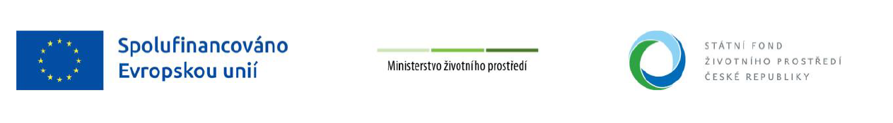 Příloha č. 2 Smlouvy o dílo
Seznam poddodavatelů / Čestné prohlášení
1. Název veřejné zakázky
„Čkyně - Intenzifikace a rozšíření ČOV“

2. Účastník zadávacího řízení
Označení: | VZEkomonitor – PROTOM Čkyně
Účastník č. 1
(vedoucí společník společnosti):
Obchodní firma: | Vodní zdroje Ekomonitor spol. s.r.o.
Sídlo: | Píšťovy 820, 537 01 Chrudim
Právní forma: | Společnost s ručením omezeným
IČO: | 15053695
 | Účastník č. 2:
Obchodní firma: | PROTOM Strakonice, s.r.o.
Sídlo: | Písecká 290, 386 01 Strakonice I
Právní forma: | Společnost s ručením omezeným
IČO: | 43841252

Účastník zadávacího řízení čestně prohlašuje, že nemá v úmyslu zadat určitou část výše uvedené veřejné zakázky jiné osobě, tj. poddodavateli.

